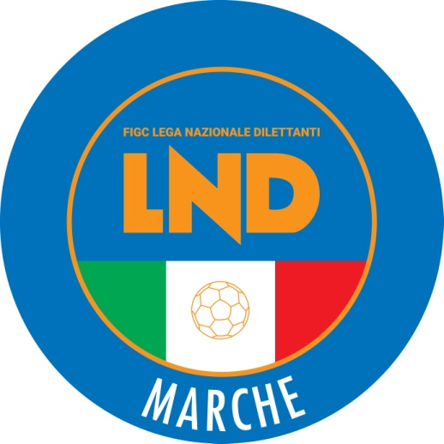 | Federazione Italiana Giuoco Calcio  Lega Nazionale Dilettanti  COMITATO REGIONALE MARCHE  Via Schiavoni, snc - 60131 ANCONA  CENTRALINO: 071 285601 - FAX: 071 28560403  sito internet: www.figcmarche.it  e-mail: crlnd.marche01@figc.it  pec: marche@pec.figcmarche.it
Stagione Sportiva 2020/2021

Comunicato Ufficiale N° 91 del 08/04/2021

SOMMARIO

SOMMARIO 1
COMUNICAZIONI DELLA F.I.G.C. 1
COMUNICAZIONI DELLA L.N.D. 1
COMUNICAZIONI DEL COMITATO REGIONALE 1

COMUNICAZIONI DELLA F.I.G.C.

COMUNICAZIONI DELLA L.N.D.

COMUNICAZIONI DEL COMITATO REGIONALE

BANDO REGIONE MARCHE

Interventi di promozione sportiva 2021
Si rende noto che è stata pubblicata sul sito del Servizio Sport della Regione Marche la “Misura 11 – Contributi per promuovere e sostenere la ripresa delle attività delle organizzazioni sportive” di cui si allega l’avviso.
Si informa inoltre che sul sito istituzionale del CONI Marche possono essere consultate al link https://marche.coni.it/marche/marchenotizie/23659-regione-marche-interventi-di-promozione-sportiva-2023.html
tutte le misure fino ad oggi attivate facenti seguito alla Deliberazione della Giunta Regionale n. 838 del 06 luglio 2020.

CHIUSURA UFFICI

Si comunica che la Lega Nazionale Dilettanti ha disposto la chiusura fino al tutto il 30 giugno 2021 delle Sedi Provinciali, Distrettuali e Zonali nonché la chiusura al pubblico, fino alla suddetta data, delle Sedi Regionali.
Ciò premesso, si informa che la sede del Comitato Regionale Marche sarà periodicamente presidiata; i contatti potranno avvenire per e-mail all’indirizzo crlnd.marche01@figc.it o pec marche@pec.figcmarche.it

Pubblicato in Ancona ed affisso all’albo del C.R. M. il 08/04/2021.

Il Segretario  (Angelo Castellana) | Il Presidente  (Ivo Panichi)

